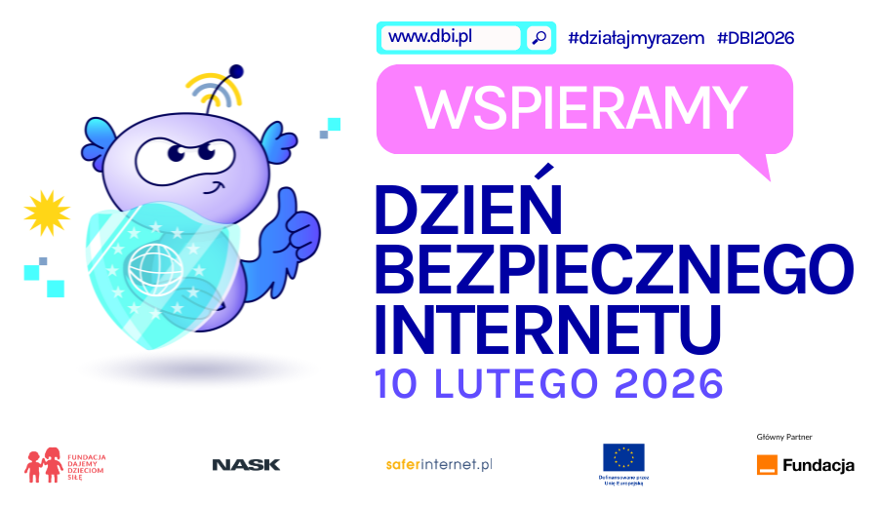
Obchody Dnia Bezpiecznego Internetu w naszej szkole
Dzień Bezpiecznego Internetu (DBI) ustanowiony został z inicjatywy Komisji Europejskiej
w 2004 roku. Świętowany jest na całym świecie. Organizatorem wydarzenia w Polsce od 2005 roku jest Polskie Centrum Programu Safer Internet (PCPSI), które tworzą państwowy instytut badawczy NASK oraz Fundacja Dajemy Dzieciom Siłę - realizatorzy unijnego programu „Digital Europe”. W 2026 roku przypada on we wtorek 10 lutego. Tematem przewodnim tegorocznej edycji jest: "Inteligentna technologia, bezpieczne wybory – badanie bezpiecznego i odpowiedzialnego korzystania ze sztucznej inteligencji". DBI ma na celu inicjowanie i propagowanie działań na rzecz bezpiecznego dostępu dzieci i młodzieży do zasobów internetowych, zaznajamianie rodziców, nauczycieli i wychowawców z problematyką bezpieczeństwa online oraz promocję pozytywnego wykorzystywania Internetu. Z pełną listą zaangażowanych państw i instytucji oraz podjętymi przez nie działaniami zapoznać się można na stronie www.saferinternetday.org.
Wspierając DBI nasza szkoła zarejestrowała swoją inicjatywę na stronie saferinternet.pl. Zgłaszanie lokalnych inicjatyw (m.in. zajęć edukacyjnych, kampanii informacyjnych, konkursów) na rzecz promowania bezpiecznego korzystania z technologii cyfrowych przez dzieci i młodzież podnosi:
- świadomość na temat zagrożeń w sieci (cyberprzemoc, fake news, dezinformacja),
- promocję netykiety oraz higienę cyfrową (balans online-offline),
- zapoznanie się z zasadami ochrony prywatności w dobie zaawansowanej sztucznej inteligencji.

Harmonogram naszych działań z podkreślaniem hasła:
"Działajmy razem!"
I tydzień (7–9 stycznia): Organizacja i planowanie
- Powołanie zespołu nauczycieli koordynujących w/w działania: (informatyk, plastyk, pedagog i wychowawcy)
- Rejestracja inicjatywy na stronie saferinternet.pl.
II tydzień (12–16 stycznia): Edukacja i promocja konkursów:
1.Ogłoszenie konkursów szkolnych z nagrodami
(Szczegółowe regulaminy znajdują się w szkole na tablicy Samorządu Uczniowskiego oraz na tablicy przy świetlicy)
Klasy 1-3:
Konkurs plastyczny – wykonaj kukiełkę lub maskotkę w dowolnym formacie i z dowolnych materiałów pt: „Strażnik Internetu”. Pracę należy przekazać wychowawcy klasy do dnia 26 stycznia 2026r. Rozstrzygnięcie konkursu nastąpi w lutym.
Klasy: 4-6
Prezentacja multimedialna w Power Point.
Tematy do wyboru:
1. „Zasady ochrony prywatności w dobie zaawansowanej sztucznej inteligencji”
2. „Bezpieczne i odpowiedzialne korzystanie ze sztucznej inteligencji".
3. „Pozytywne wykorzystywanie Internetu”.
Pracę nagraj na płytę CD i przekaż nauczycielowi z informatyki do dnia 26 stycznia 2026r.
Rozstrzygnięcie konkursu nastąpi w lutym.
Klasy: 7-8:
Konkurs na mema – tematy do wyboru:
1.„Bezpieczne hasła i ochrona prywatności w dobie AI.
2. „Bezpieczni w sieci 2026”.
1. Uczniowie tworzą mema graficznego, który w zabawny i kreatywny sposób przedstawia zasady bezpiecznych silnych haseł, ochrony prywatności w dobie AI, nieklikanie w podejrzane linki, zgłaszanie cyberprzemocy.
2. Forma memu: Mem powinien łączyć tekst z obrazem, by przekazać konkretną zasadę lub sytuację związaną z bezpieczeństwem w sieci. Humor jest mile widziany, ale treści muszą być odpowiednie dla młodszych uczniów.
3. Technika wykonania prac to forma graficzna: Memy mogą być tworzone cyfrowo – przy użyciu darmowych dowolnych narzędzi graficznych (np. Canva, Paint, Gimp aplikacje mobilne do tworzenia memów itp.).
4. Prace będą oceniane według następujących kryteriów:
- zgodność z tematem: Czy mem promuje zasady bezpieczeństwa
w Internecie? Jak dobrze odnosi się do problematyki zagrożeń online?
- Kreatywność i humor: Czy mem jest oryginalny i pomysłowy? Jak skutecznie wykorzystuje humor do edukacji?
- Czy praca jest staranna i czytelna? Jak dobrze dobrane są elementy wizualne i tekstowe? Przekaz edukacyjny: Czy mem w przystępny sposób uczy o bezpiecznych hasłach i ochronie prywatności w dobie AI, zasad bezpieczeństwa? Czy przekaz jest jasny i zrozumiały dla innych uczniów?
Pracę wydrukuj w formacie A-4 i przekaż nauczycielowi z informatyki do dnia 26 stycznia 2026r.
Rozstrzygnięcie konkursu nastąpi w lutym.
2. Działania edukacyjne:
Klasy I-III:
  - Oglądanie filmów edukacyjnych na lekcjach informatyki: „Owce w sieci”, „Plik
i Folder”.
  - Zajęcia na lekcjach plastyki: tworzenie prac plastycznych ("Strażnik Internetu"), rebusy i gry („Cyfrowe Domino”, „Memory”).
  - Wypracowanie zasad na lekcjach wychowawczych: wspólne ustalanie zasad bezpiecznego korzystania z tabletu/komputera.
Klasy IV-VIII:
  - Lekcja informatyki z wykorzystaniem materiałów dbi.pl, sieciaki.pl (filmy „Przygody Fejsmena - Prywatność w sieci”).
  - Warsztaty/Dyskusje na lekcjach wychowawczych: o hejcie, cyberprzemocy, uzależnieniu, ochronie prywatności.
  - Tworzenie na plastyce: plakatów, folderów o tematyce: „Świadomy cyfrowy obywatel”.
  - Na lekcjach wychowawczych wykorzystanie scenariuszy „Wizerunek i tożsamość w Internecie”.
  - Stworzenie „Szkolnego Kodeksu Kultury Cyfrowej”.
III tydzień (19–23 stycznia)
Klasy I-III:
Lekcje online na informatyce.
Nuka układania silnych haseł poprzez zabawę w szyfrowanie, udział w lekcjach na platformie dbi.pl.
Klasy IV-VIII:
- Ćwiczenia z infografikami: FOMO, multitasking, wpływ mediów na mózg- lekcje informatyki
- Przygotowanie "Kącika Bezpieczeństwa": Stworzenie na korytarzu interaktywnej gazetki ściennej z zasadami bezpiecznego korzystania z sieci ( "10 zasad cyberbezpieczeństwa").
IV tydzień (26–30 stycznia)
Klasy I-III: „Sieciaki i bezpieczna zabawa”
  - Projekcja bajek z serii „Owce w sieci” lub „Sieciaki” – lekcja informatyki
Klasy IV - VI: „Detektywi prawdy”
  - Warsztaty na lekcjach informatyki z rozpoznawania fake newsów i materiałów typu deepfake,
  - „Prywatność w grach” + dyskusja o phishingu.- lekcje informatyki
Klasy VII–VIII:
  - Prelekcja na temat odpowiedzialności karnej za hejt i kradzież tożsamości. – lekcje informatyki.
  - „Dobrostan psychiczny – nadużywanie nowych technologii” – lekcje wychowawcze
  - „Świadomy cyfrowy obywatel” – prelekcja na lekcji informatyki.
Wydarzenia ogólnoszkolne (styczeń – maj)
- Podsumowanie i rozdanie nagród za udział uczniów w szkolnych konkursach. Fundatorem nagród jest Starosta Tarnowski - Starostwo Powiatowe w Tarnowie.
- Wyzwanie dla całej społeczności szkolnej promujące relacje rówieśnicze na żywo. Dzień bez ekranów – promowanie offline’owych aktywności.
- Gazetka ścienna na korytarzu szkoły: z zasadami bezpieczeństwa w sieci (silne hasła, ochrona danych, unikanie nieznanych linków, numery pomocnicze).
- Debata oksfordzka: „Czy media społecznościowe budują, czy niszczą relacje?”.
- Spotkanie z policjantem - Szkolenie o cyberprzemocy.
Działania dla nauczycieli i rodziców
- Webinaria: Udział w ogólnopolskich konferencjach online organizowanych przez Polskie Centrum Programu Safer Internet.
- Wywiadówka tematyczna (14.02.2026r.): udostępnienie rodzicom broszur na temat kontroli rodzicielskiej i wpływu AI na bezpieczeństwo dzieci.
- Godziny wychowawcze: Wykorzystanie gotowych scenariuszy lekcji dostępnych na platformie Fundacji Dajemy Dzieciom Siłę.
- Szkolenie dla nauczycieli: Przegląd materiałów edukacyjnych i scenariuszy lekcji dotyczących AI, dostępnych na platformach takich jak Safer Internet.
- Dla rodziców przydatne linki:
  - nas - Rada Doradcza Rodziców - Materiały edukacyjne | SaferInternet
- Cyberprofilktyka.-Prezentacja-dla-rodziców..pdf
- sp2przeciszow.com.pl/wp-content/uploads/2025/02/Przewodnik-rodzica-ja-dziecko-telefon.pdf
- bezpieczeństwo-dzieci-online.pdf
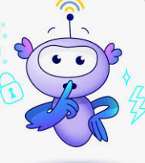
- nask.pl/bezpiecznydzien

Źródło: www.saferinternet.pl/dbi/o-dbi.html

